TRABALHO 2
INTRODUÇÃO AO PROCESSAMENTO DE IMAGENS
05/12/20

Importante: o trabalho é individual. Trabalhos com indício de fraude serão sumariamente zerados. Entretanto, vocês são encorajados a discutir os caminhos para resolver os exercícios.

Questões de revisão e pesquisa

- Uma função $f\left(t\right)$ é formada pela soma de três funções, $f_{1}\left(t\right)=Asen(πt)$, $f_{2}\left(t\right)=Bsen(4πt)$ e $f_{3}\left(t\right)=Ccos(8πt)$.
  - Assumindo que as funções estendem ao infinito em ambas as direções, qual é a frequência mais alta de $f(t)$? (dica: comece encontrando o período de cada função e depois o período da soma).
  - Qual é a frequência de Nyquist (Nyquist rate) correspondente ao resultado do item (a)?
  - Em que taxa (ou frequência) de amostragem você amostraria $f(t)$ de modo que $f(t)$ possa ser recuperada de forma perfeita a partir de suas amostras? Explique.
- A imagem à esquerda na figura abaixo consiste de faixas verticais pretas e brancas cada uma com largura de dois pixels. A imagem da direita é uma visualização do espectro de Fourier da imagem da esquerda, mostrando o termo DC e os termos de frequência correspondentes às faixas (lembre-se que o espectro de uma função real é simétrico).
  - Suponha que as faixas de uma imagem de mesmo tamanho tivessem 4 pixels de largura, o que aconteceria com o espectro de frequências? E se elas tivessem um pixel de largura? Faça um desenho para complementar a resposta.
  - Por que os componentes do espectro de frequências estão apenas no eixo horizontal?
  - O termo DC do caso original e dos casos elencados no item (a) são iguais ou são diferentes? Explique.
  - O que acontece com o espectro de frequências quando as faixas são rotacionadas de um ângulo $θ$? Dê um exemplo específico e faça um desenho para ilustrar.


- Explique porque apendamos zeros a imagem de entrada quando realizamos algum tipo de filtragem no domínio da frequência.
- Dada imagem $f(x,y)$ abaixo, calcule a transformada discreta de Fourier.
1 | 2 | 3
0 | 0 | 1
2 | 2 | 1

- Dado que cos(πt/T) = (e^{jπt/T}+ e-^{jπt/T})/2, calcule a transformada de fourier da função abaixo.

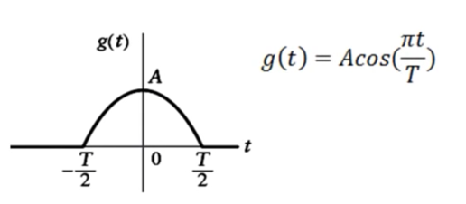

Tarefas de Programação

- Use os filtros passa-baixas ideal, gaussiano e butterworth para filtragem de imagem diretamente no domínio da frequência. Use algumas imagens coletadas da Internet para testes. Observe os resultados das imagens filtradas no domínio espacial e discuta os efeitos dos parâmetros de cada filtro.
- Use os filtros passa-altas ideal, gaussiano e butterworth para filtragem de imagem diretamente no domínio da frequência. Use algumas imagens coletadas da Internet para testes. Observe os resultados das imagens filtradas no domínio espacial e discuta os efeitos dos parâmetros de cada filtro.
- Construa um filtro gaussiano no domínio espacial e realize a filtragem de imagens no domínio da frequência usando o teorema da convolução. Compare o efeito dos parâmetros do filtro gaussiano quando comparado com a aplicação direta no domínio da frequência.

